Oración de Ramos

Hoxe es aclamado en Xerusalén, como Rei e Señor, e o mesmo que entón tamén che dicimos que te queremos, que te recoñecemos como o Mesías, o Fillo de Deus feito home para salvarnos.

O Xoves Santo lembrarémoste no cenáculo dándote como comida, lavando os pés aos apóstolos en sinal de servizo e ensinándonos o teu mandamento: “amádevos uns aos outros como eu vos amei”.

O Venres Santo percorreremos o camiño da paixón para chegar con tristeza á túa crucifixión e estar contigo ao pé da túa cruz.

Así chegaremos con enorme ledicia ao domingo, á Pascua do Señor, o paso da morte á vida, a vitoria de Deus.

Estamos, Señor Xesús, na recta final da túa vida, que sintetiza toda a túa existencia.

Grazas, Señor Xesús, porque dás a túa vida por min, para salvarme, por amor.

Grazas pola túa vida e pola túa morte e sobre todo grazas pola túa resurrección.

Axúdanos a vivir a túa paixón como a nosa paixón para participar un día da túa resurrección.

**Te lo pedimos con María, reina de las Misiones. Amén.**

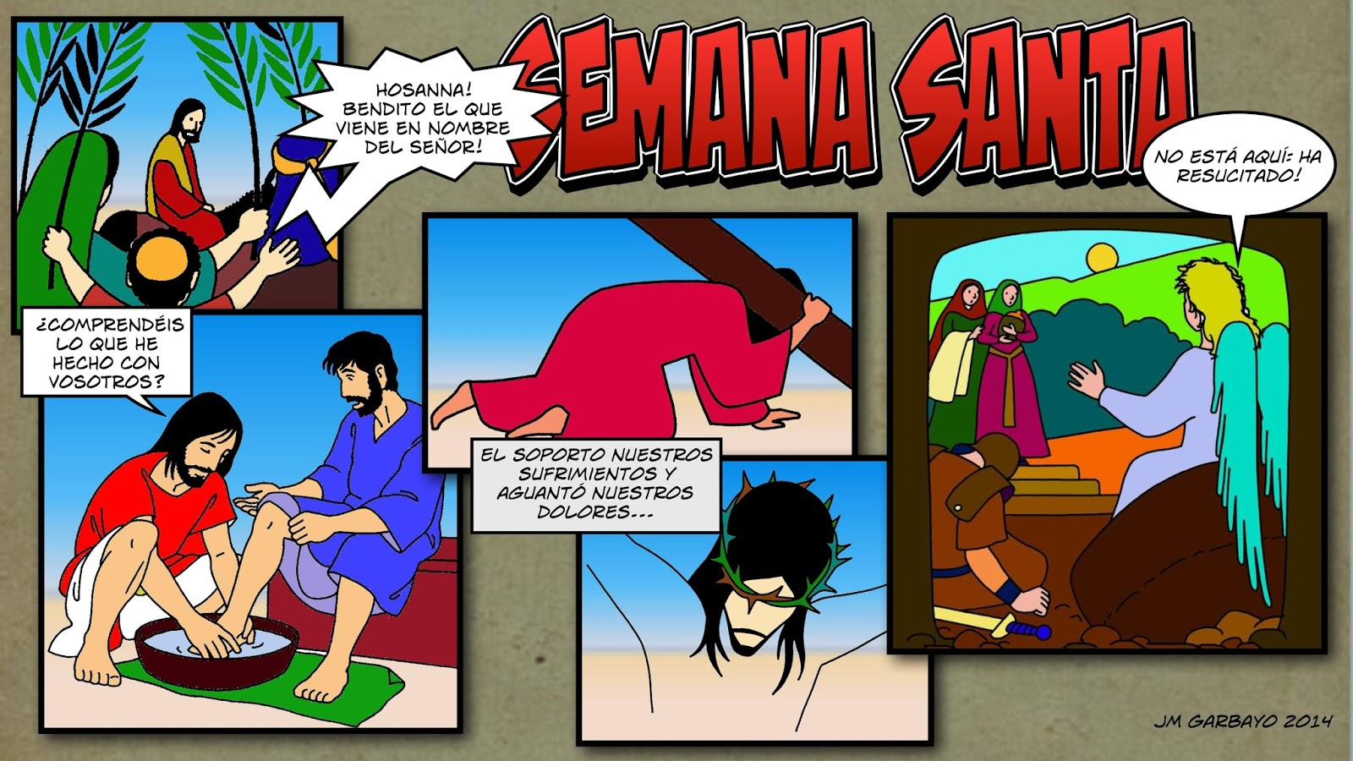

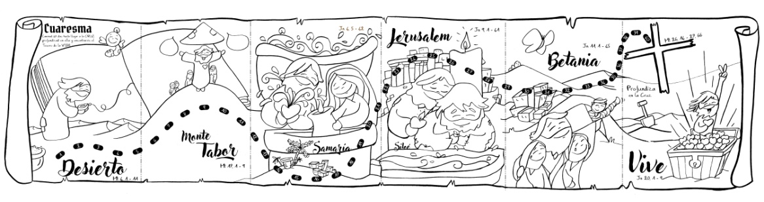

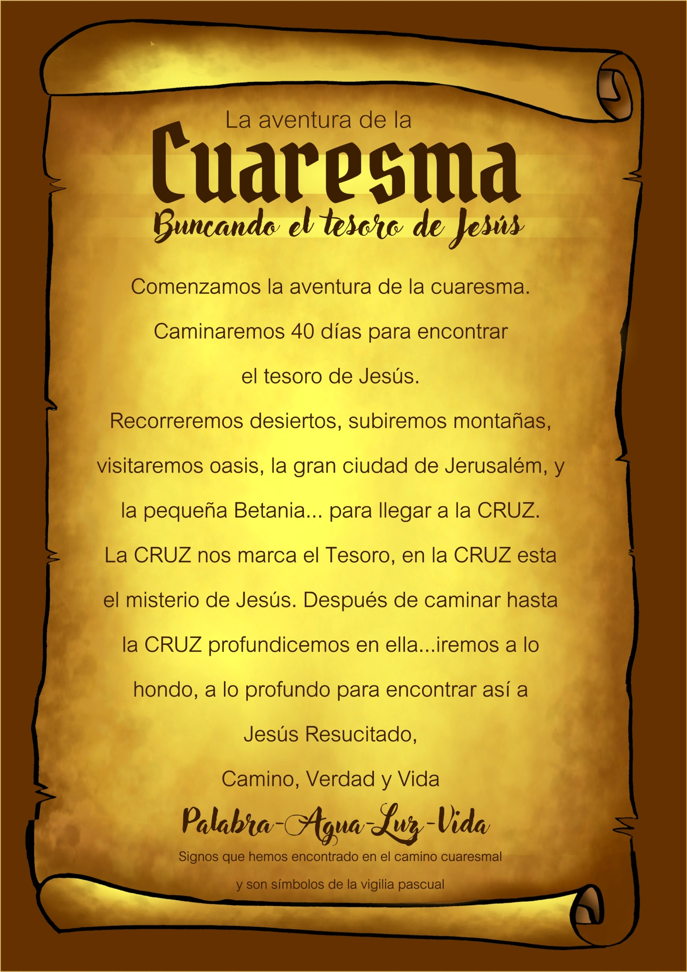

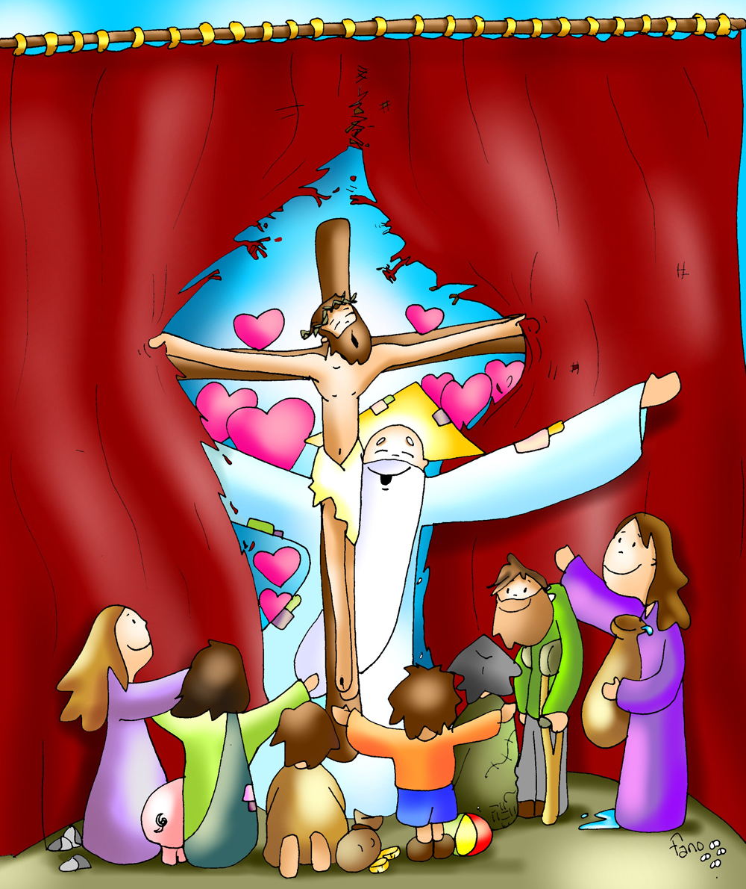

* **MATEO 21, 1-11: *Bendito o que vén no nome do Señor.***

**Narrador:**  Cando se acercaban a Xerusalén, e chegaron a Betfagé, no monte das Oliveiras, enviou a dous discípulos dicíndolles:

Xesús: *-«Ide á aldea de en fronte, atoparedes enseguida unha burra atada co seu burriño desatádelos e traédesmos. Se alguén vos di algo, contestádelle que o Señor os necesita e devolveraos pronto».*

**Narrador:** Isto ocorreu para que se cumprise o dito por medio do profeta:

**Profeta:** *-«Dicide á filla de Sión: “Mira o teu rei, que vén a ti, humilde, montado nunha burra, nun burriño fillo de animal de carga”».*

**Narrador:** Foron os discípulos e fixeron o que lles mandaba Xesús: trouxeron a burra e o burriño, botaron encima os seus mantos, e Xesús montou. A multitude alfombrou o camiño cos seus mantos; algúns cortaban ramas de árbores e alfombraban a calzada. E a xente que ía diante e detrás gritaba:

**Xente:** *-«“Hosanna” ao Fillo de David! Bendito o que vén en nome do Señor! “Hosanna” nas alturas!».*

**Narrador:** Ao entrar en Xerusalén, toda a cidade sobresaltouse preguntando:

**Xente:** *-«Quen é este?».*

**Narrador:** A multitude contestaba:

**Xente:** *-«É o profeta Xesús, de Nazaré de Galilea».*

*Palabra do Señor.*

***(Xesús, Narrador, Profeta, Xente)***

* **ISAÍAS 50, 4-7: 50, 4-7: *Non escondín o rostro ante aldraxes, sabendo que non quedaría defraudado*.**
* **Salmo 21: R/.  Meu deus, meu Deus, por que me abandonaches?**
* **FILIPENSES 2, 6-11: *Humillouse a si mesmo; por iso Deus exaltouno sobre todo.***
* **Paixón de noso Señor Xesucristo segundo san MATEO 23, 1-49 (breve).**



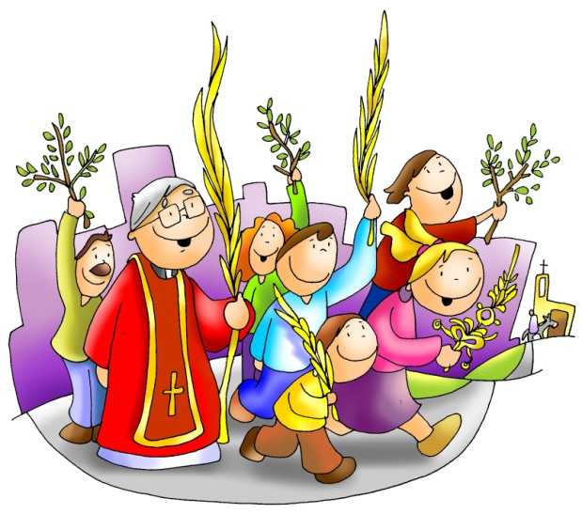

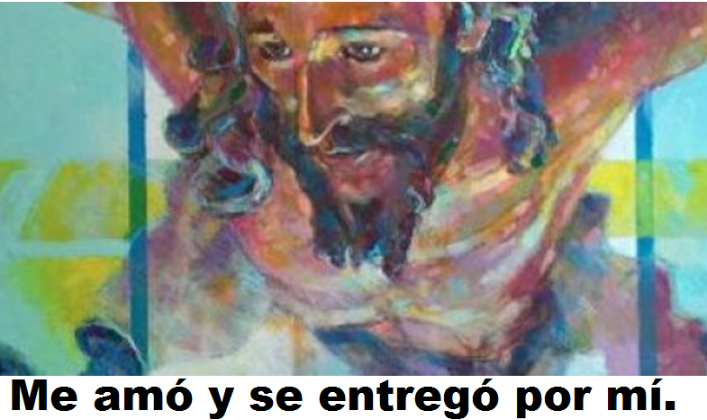

**40 días camiñando tras o tesouro de Xesús**

**Ramos: Profundiza en la CRUZ**

**1. VER: Estamos en Semana Santa**

**- É a semana de vacacións** para moitos, de descanso, de viaxes…

***Vas deixar a Xesús esquecido? Tes algún plan con Xesús para eses días? Que levamos na man este domingo á misa e por que?***

O tesouro de Xesús, Unai Quirós e Fano, canción: <https://www.youtube.com/watch?v=OusQNQ7ItSo>

**2**.**XULGAR: A CRUZ é morte pero tamén vida**

**- O domingo de Ramos** comezamos a semana máis importante do ano para os cristiáns. A Eucaristía deste día é moi bela: a procesión de Ramos e a lectura da Paixón. Pero que celebramos hoxe? Que significado ten?

- No evanxeo deste domingo lemos a entrada de Xesús en Xerusalén. Todos lle aplaudían e gritaban con agarimo: ***-«“Hosanna” ao Fillo de David! Bendito o que vén en nome do Señor! “Hosanna” nas alturas!».*** Logo lemos a Paixón.

A entrada triunfal do Señor, película: <https://youtube.com/watch?v=HgMMDKTNw2E>

Tres ensinos de Xesús en Semana Santa, Catequizis, J. M. Cotelo: https://youtu.be/cyRH3dkNrXs **QUE NOS QUERE DICIR XESÚS?**

- Celebrar o domingo de Ramos é aclamar **a Xesús porque é o noso Salvador:**  
* Por iso levámoslle as nosas palmas e ramos. Tamén lle cantamos “Hosanna”, ou sexa, bendito, loado, gloria a ti, porque vén dar un sentido á nosa vida.

* A nosa procesión expresa que cremos nel, que é o Mesías, o fillo de Deus feito home para salvarnos. Máis que os nosos ramos hai que elevar os corazóns, comprometernos con el e coa súa causa.

- Celebrar o domingo de Ramos **é escoitar a Paixón e desvelar o misterio da Cruz.**   
* Nestes días da Semana Santa imos vivir os momentos máis duros e dolorosos de Xesús. Acusárono inxustamente e terá que morrer na Cruz, mentres lle ridiculizan e rinse del. Pero necesitamos cavar fondo e descubrir que na Cruz hai sufrimento pero tamén vemos o amor máis grande: o de dar a vida por outros.

*Xesús quérenos tanto que está disposto a dar a vida por nós, morrendo na Cruz, así perdoou os nosos pecados e salvounos. Tempo santo para “desvelar” ao que nos acompaña en todo momento, mesmo nas nosas múltiples paixóns e dores. Dille: “Verdadeiramente este era o fillo de Deus”.

Ramos: A loucura de AMAR, Verbo Divino 2023, reflexión: <https://youtube.com/watch?v=pDOtuXWZBpQç>

Querido diario, Verbo Divino 2020, reflexión: <https://youtu.be/G-ZzM2M_xoU>

***Coñeces a alguén que deu a vida? Que che está pedindo Xesús?***

**3.ACTUAR: Agradece o amor de Xesús na Cruz**

- Entra na igrexa, mira a Cruz e agradece a Xesús o seu amor, a súa entrega, para que tiveses VIDA.

- Escribide nunha cartolina que fai Xesús por vós.

- Preparade a misa para que sexa con cantos e participada, moi festiva, alegre.

En la Cruz está la vida, Maite López: <https://www.youtube.com/watch?v=vapxPMuc0xQ&t=4s>

***¿Qué vamos a hacer?***

da”. ***¿Qué vas a hacer? ¿Y como grupo?***